附件8



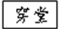


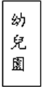
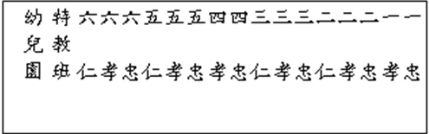
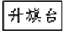


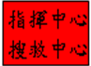
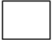



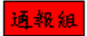

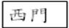
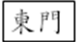
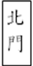

戶外避難場所

◎一年級：從北大樓電梯旁樓梯到三樓禮堂。
◎二年級:從北大樓東側樓梯到三樓禮堂。
◎三年級從北穿堂樓梯回原教室。
◎四忠從北大樓東側樓梯到原教室。
◎四孝從北大樓電梯旁樓梯到原教室。
◎幼兒園從遊樂區旁樓梯到南三樓五仁教室旁之自然科教室
◎五年級從南大樓廚房旁樓梯樓梯回原教室。
◎六年級特教班從遊樂區旁樓梯回原教室。

